## Aula 1 - Visão Geral de Sistema Tegumentar

Formada por diferentes tecidos, a pele é maior órgão do corpo humano, com as importantes funções de proteção, percepção sensorial, termoregulação e excreção de íons. Ela é formada principalmente pela Derme (tecido conjuntivo composto), Epiderme (tecido epitelial de revestimento) e os anexos cutâneos, como pelos, unhas e glândulas.

## Aula 2 - A Pele

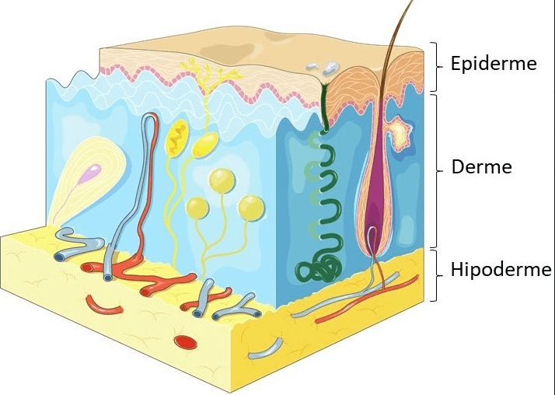



Epiderme: porção mais externa da pele, subdividida em quatro camadas:

* Estrato basal: camada originária das células epidérmicas, onde se encontram os melanócitos que detem a melanina (pigmento protetor contra as radiações ultra-violetas);
* Camada Espinhosa: rica em filamentos comunicantes e tem importante função protetora contra agentes invasores;
* Camada Granulosa: sintetiza ácidos graxos e colesterol;
* Camada córnea: camada intercelular lipídica com células mortas e achatadas.

Derme: porção mais interna da pele, rica em fibroblastos e macrófagos.

Hipoderme: subdivisão final da pele, irrigada por vasos sanguíneos.

## Aula 3 - Anexos Cutâneos

Pelos: invaginações da epiderme com função protetora e termorreguladora.

Unhas: placas córneas de queratina com função protetora.

Glândulas sebáceas: glândulas produtoras de sebo, que lubrificam a pele.

Glândulas sudoríparas: glândulas produtoras de suor que auxiliam na termoregulação e excreção de íons.

Glândulas sudoríparas odoríferas: glândulas produtoras de odores e feromônios.

## Aula 4 - Sistema Tegumentar Comparado

Ectotermia e Endotermia

Refere-se a produção de calor metabólico. Animais ectotérmicos não produzem calor metabólico, já animais endotérmicos o produzem.

Pecilotermia e Homeotermia.

Refere-se quanto a estabilização de uma faixa de temperatura. Animais pecilotérmicos não mantém uma mesma faixa, sendo *termoconformadores*. Animais homeotérmicos mantém uma faixa de temperatura, sendo *termorreguladores*.

Mecanismos termorreguladores

Mamíferos e aves: eriçar de pelos e penas  
Hibernantes: acúmulo de gordura  
Cães: desvios circulatórios de vasos periféricos e centrais  
Lagartos e cobras: respostas comportamentais

## Aula 5 - Problemas de Saúde Ligados ao Sistema Tegumentar

Sistema Tegumentar

* Dermatite (de contato): reação alérgica que gera inflamação;
* Psoríase: ataque às células da pele (sem causa definida) que leva a maior produção de camadas da mesma;
* Vitiligo: perda de coloração da pele, por depleção de melanócitos.

Sistema Motor

* Distensão: lesão tecidual que afeta a musculatura;
* Ruptura: desligamento de fibras musculares ou tendões.